ACTIVIDADES PARA DINAMIZAR COMPETENCIAs
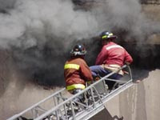
antes de resolver cada punto de la actividad lee con atencion la guía, para que se le facilite la solución de los ejercioicos que se proponen
- Aplica el Teorema de Pitágoras
Una escalera de incendios se apoya en la fachada de un edificio.
Evidentemente se colocara a una distancia normalmente fijada.
Vamos a considerar que se pone a 10 metros.
Como sabes, se puede alargar la escalera a la distancia que uno dese.

Pregunta:
Calcula la medida que debe alargarse para alcanzar un edificio de 20 m.

- Resuelve con procesos claros los siguientes ejercicios.
Expresa en grados sexagesimales los siguientes ángulos:
- 22π/5rad.
- 33π/10 rad.
Expresa en radianes los siguientes ángulos:
- 1316°
- 10°

- Calcula el valor de las razones trigonométricas (seno, coseno, tangente) de todos los ángulos del siguiente triángulo y su hipotenusa.
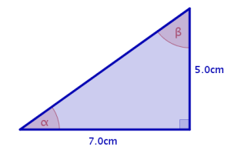
- Una paparazzi pretende fotógrafo a Juanes; para ello se sube a un árbol de 3'75 m de altura. Si la distancia a la tapia es de 6 m y la altura de ésta de 2'25 m.
- ¿Bajo qué ángulo observará la propiedad del cantante?,
- ¿cuál es la máxima separación del muro a la que podrá tumbarse nuestro cantante si no desea ver turbada su intimidad?
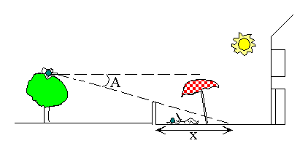
- Calcular la distancia a la que se encuentran los niños.

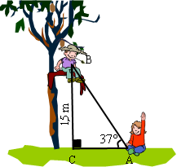
- Resuelve las siguientes identidades trigonométricas. Recuerda anotar los pasos que utilizaste para llegar a la respuesta.

- sen α - tg α .cos α = 0

- Resolver las siguientes ecuaciones

